**科技领未来 逐梦清水亭**

近日，我校成功举办了一场精彩纷呈的校园科技节，为全校师生带来了一场科技的盛宴，充分展现了学校在科技教育方面的卓越成果和师生们的创新风采。

**科技节开幕式**

活动通过多日的精心策划，开幕式于2024年11月11日上午如期举行，钟文楼书记宣布科技节开幕，科学老师张晶晶老师在开幕式上发表热情洋溢的致辞，激励同学们勇于探索、不断创新。开幕式上，无人机社团为大家带来了炫酷的无人机表演，而同学们穿戴铠甲表演也将现场的气氛推向了高潮。

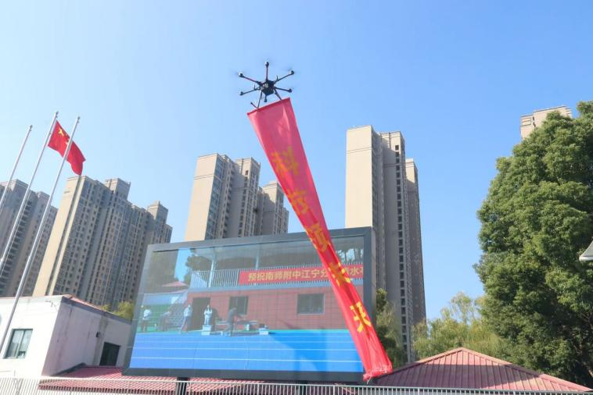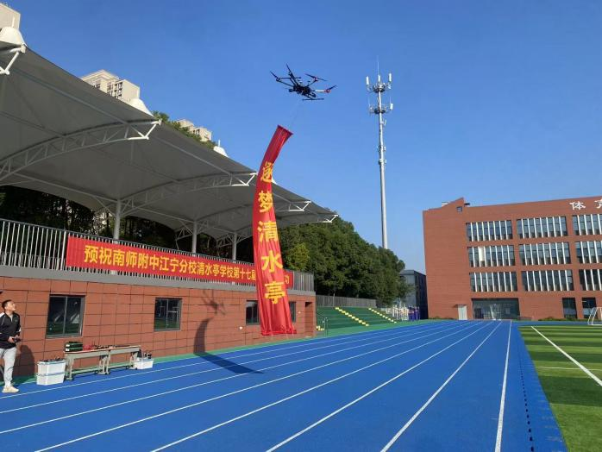

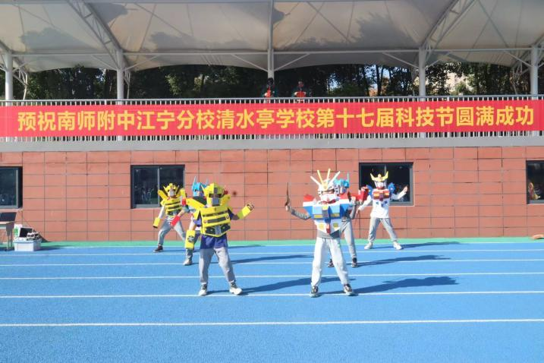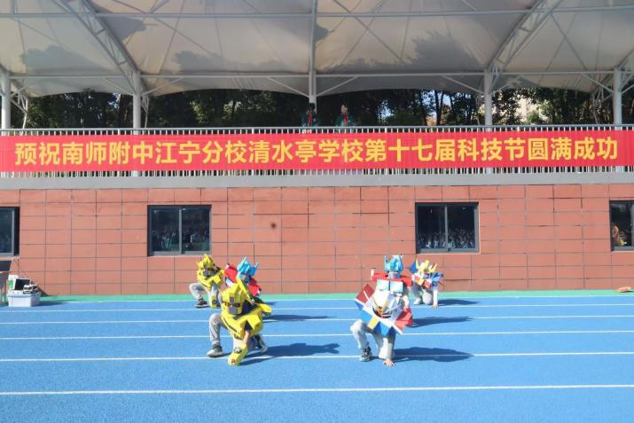

**科技节系列活动**

**会徽设计**

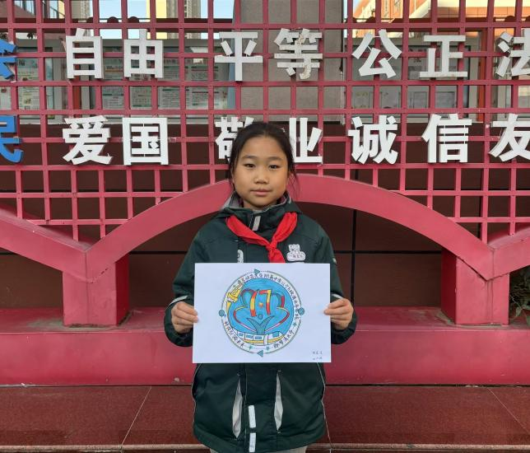以“附中分校清水亭学校”、“第十七届科技节”、“科技领未来 逐梦清水亭”为关键词，全校征集会徽，收到了来自全校71位同学的作品。其中四（7）班陈宜囜同学荣获特等奖，其作品由钟文楼书记为其签名，并装裱颁发。

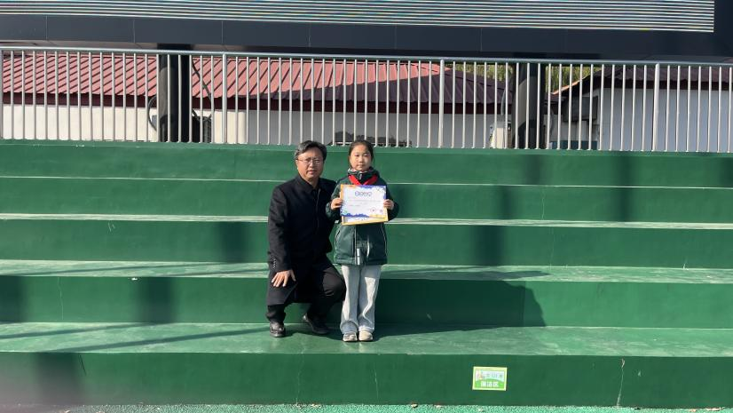

**学生作品及展示活动**

*科学幻想画（一二年级）*

科学幻想画可以给孩子们提供一个表达创造力和想象力的平台，可以让他们用自己独特的方式来传达科学理念，使科学变得更具吸引力。瞧，孩子们正用夸张、奇特、梦幻的形式来呈现科学和宇宙的想象，给大家创造一个与现实不同、神秘而迷人的世界......

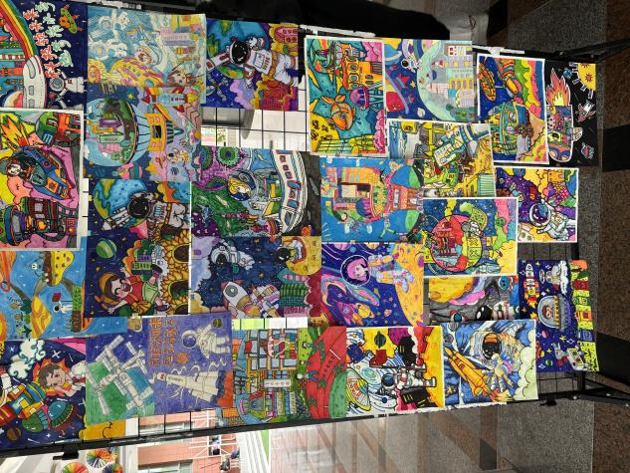

*模型作品大赛及展示（三、四、五、六年级）*

本次模型作品大赛，不同年级，不同类型，创造出了一场精彩的视觉盛宴。三年级的地标建筑模型，像我们展示了三年级同学的动手能力，利用包装盒、黏土等材料，制作出了多个精美的模型。

四年级的动物骨骼模型帮助我们再一次感受到自然界的美，惊叹于自然的神奇。

五年级的地表模型也很考验同学们的动手能力、审美能力以及对知识的掌握能力，如何让地表模型又逼真又美观？同学们开动了脑筋。

六年级的太阳系模型，同学们利用身边材料，自主查阅相关资料，充分发挥想象力，用自己擅长的方式制作太阳系模型。

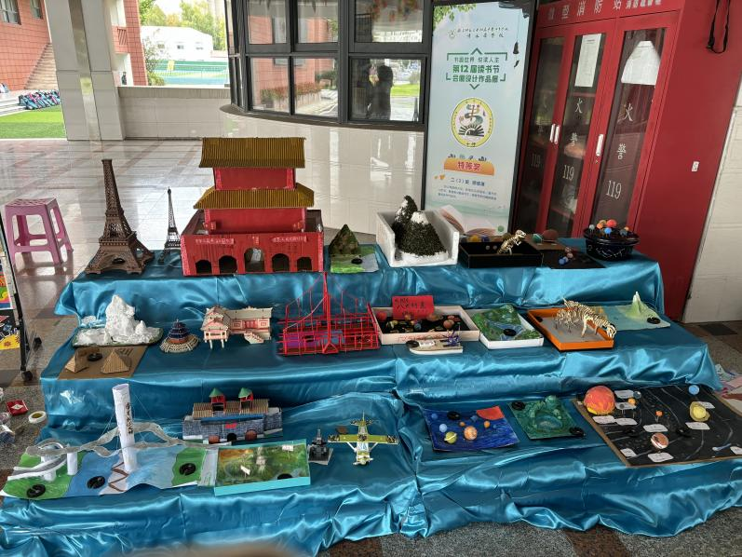

初中部科技节作品展示

经过严格评选，初中部众多优秀作品脱颖而出并予以展览。这些科幻画和科技小制作不仅展示了同学们在科学老师的悉心指导下所激发出的想象力和创造力，更体现了他们对科学世界的独特理解和美好憧憬。

**插入中学部作品照片**

**主题现场活动**

*一、二年级科学纪录片电影观看*

各班观看科学纪录片电影，利用纪录片激发学生的好奇心和学习欲望、扩展学生的视野和知识面，通过观看纪录片，以有趣直观的方式了解科学知识，既丰富了他们的知识，也激发了他们内心对科学的热情和梦想。

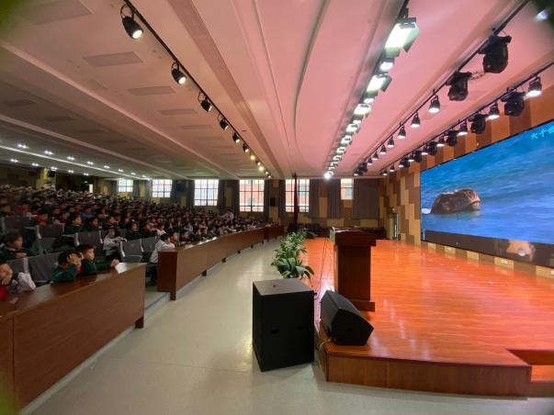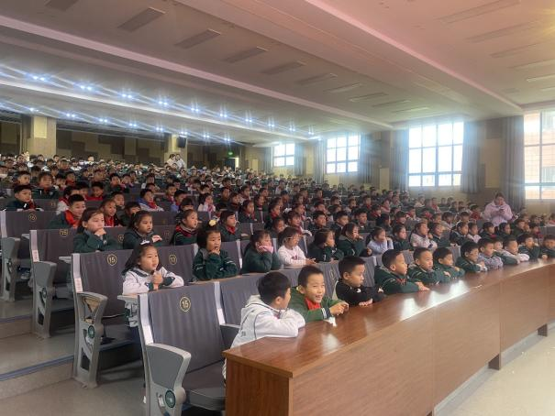

*三年级科学魔术秀*

在报告厅的舞台上，一场别开生面的科学魔术秀精彩上演，将科学知识与魔术表演巧妙融合，为师生们带来了一场充满惊喜与启发的视觉盛宴。

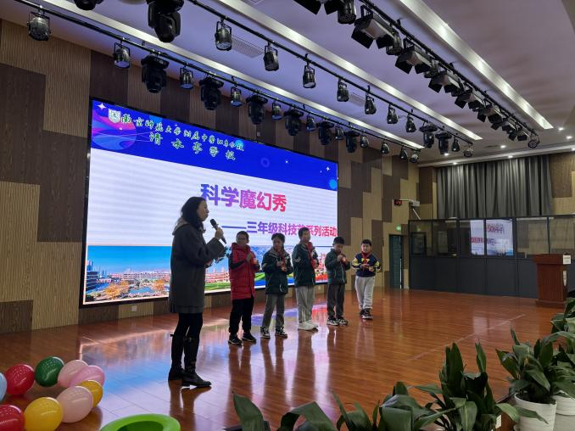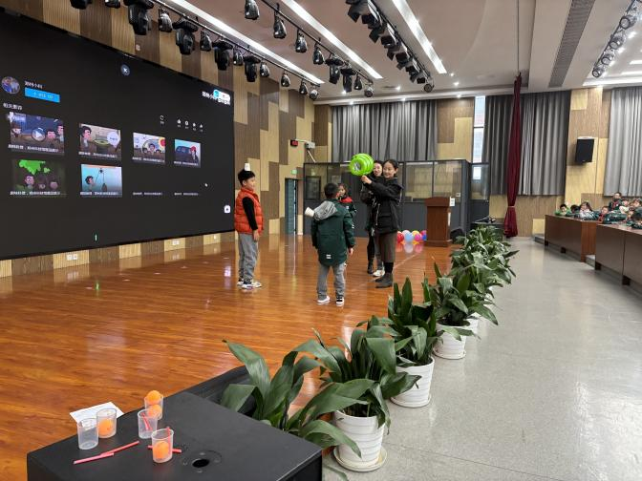

*四年级ICODE太空探险挑战赛*

比赛现场，气氛紧张而热烈。参赛选手们全神贯注地盯着电脑屏幕，手指在键盘上飞快地敲击，一串串代码在他们的编写下迅速生成。此次挑战赛以太空探索为主题，要求选手们运用编程技能，模拟太空任务中的各种场景，如卫星轨道计算、航天器对接控制以及太空资源采集规划等。

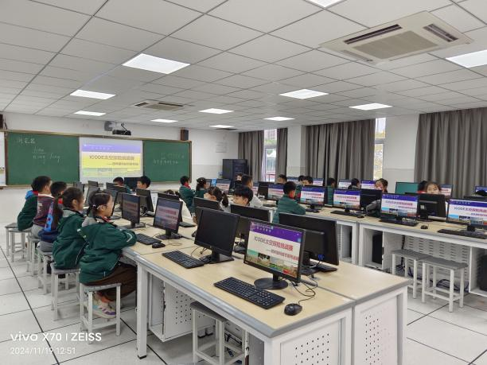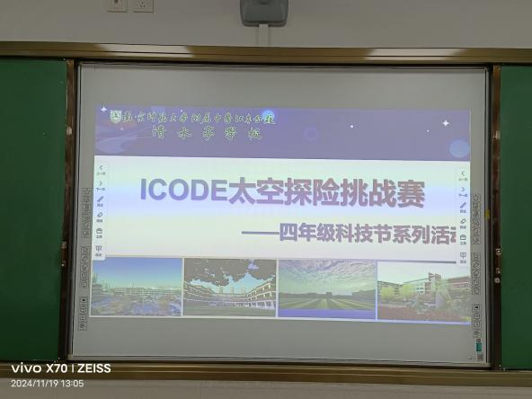

*五年级手掷飞行航行赛*

五年级的航模比赛氛围既紧张又兴奋。在老师介绍讲解后，同学们开始了航模制作、放飞。短短一节课时间，同学们对航模建立了更加浓厚的兴趣，收获了理论结合实践的快乐。

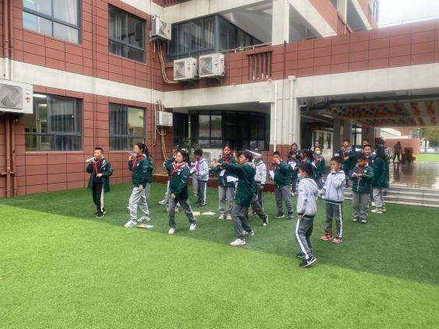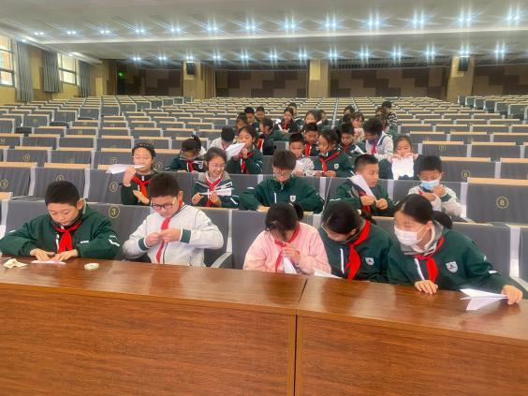

**科技节闭幕式**

为期三周的科技节圆满落幕，闭幕式于2024年12月2日盛大举行，为这场科技盛宴拉下精彩的帷幕。闭幕式上，张云欢副校长对本次活动进行了总结，并给予了高度评价。本次科技节中，同学们勤于钻研、勇于创新，积极参与各项活动，一共有数百位学生在各项活动中获奖。

插入颁奖照片

畅想科技梦，探索向未来。愿清水亭的学子们，可以扬起科技的风帆，探索未知的旅途，到达梦想的彼岸！